Sockelleiste 2500 mm SBS Typ 928 Alu elox. edelstahloptik f.g. 3,2 mm versenkt gebohrt
Küberit Profile Systems

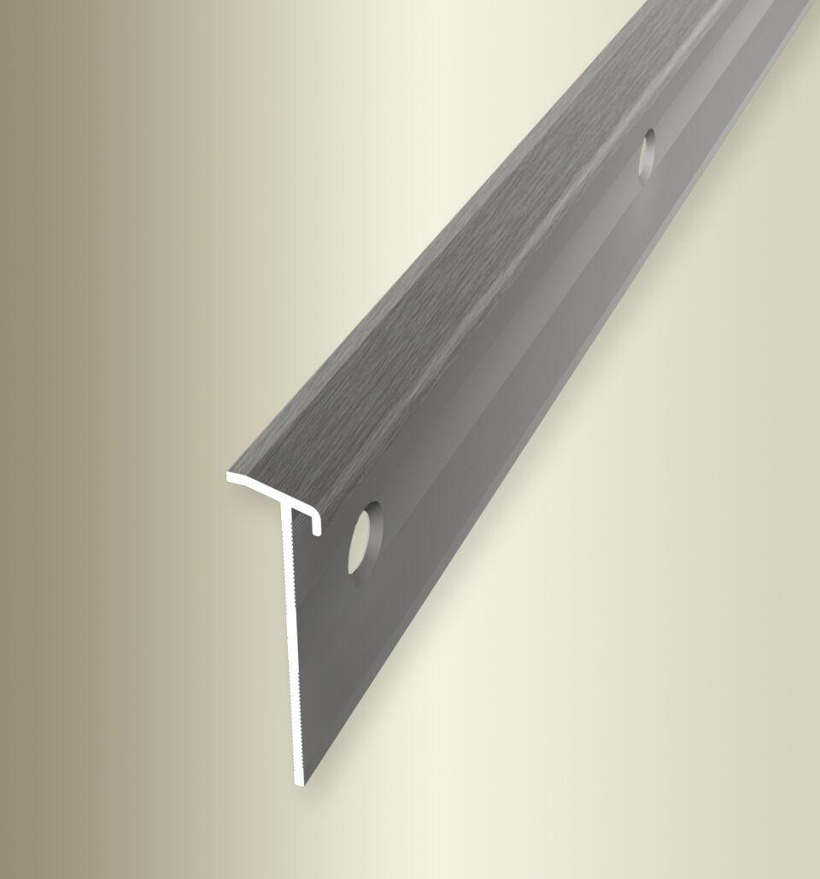Eigenschaften
GTIN:
4019907205872
HAN:
3209280024
Farbton
silber
Oberfläche
eloxiert, geschliffen
Profilart
Sockelprofil
Werkstoff
Aluminium
Breite (mm)
14,00
Höhe (mm)
51,50
Länge (mm)
2.500,00
Befestigung
schrauben
Brandverhalten
A1
Farbtonbezeichnung Hersteller
F2G edelstahloptik fein geschliffen

